ZDRAVJE V VRTCU

Skupina VEVERICE

**POHODI**

Z otroki smo hodili na pohode po naši krasni okolici. Iz vrtca smo se podali na pot po pločniku po ulici navzgor, prišli do glavne ceste in jo prečkali. Hodili smo v paru ali v koloni. Ko pa smo prišli na varen teren med travnike in polja, so otroci lahko svobodno tekli, hodili po makadam kolovozu.  Opazovali smo naravo in dogajanje, opazovali konje v ogradah, ugotavljali kaj so kmetje posejali na prostranih poljih, spomladi pa že ugotavljali kaj je na poljih vzklilo. Na zadnjem letošnjem pohodu smo občudovali čudovito žito in med žitom čudovite cvetove maka. Kaj pa smo vse prijetnega še doživljali, bi pa lahko še dolgo naštevala. Na vsakem pohodu smo spoznali kaj novega. Aktivno smo hodili in deloma tudi tekli eno uro.

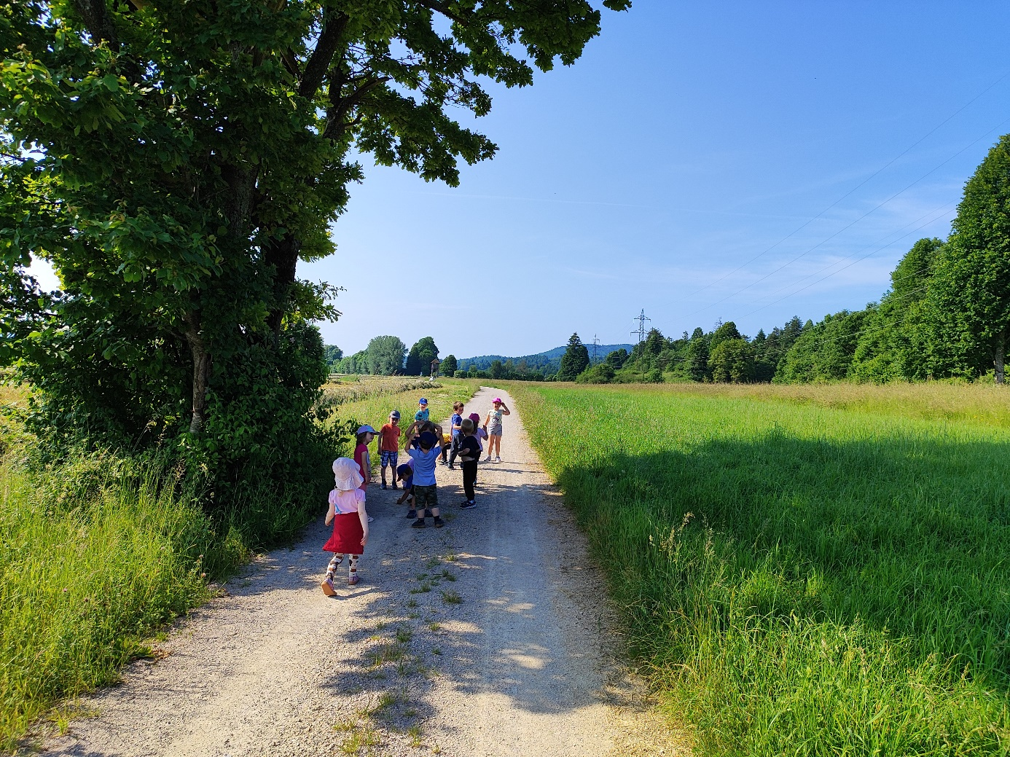

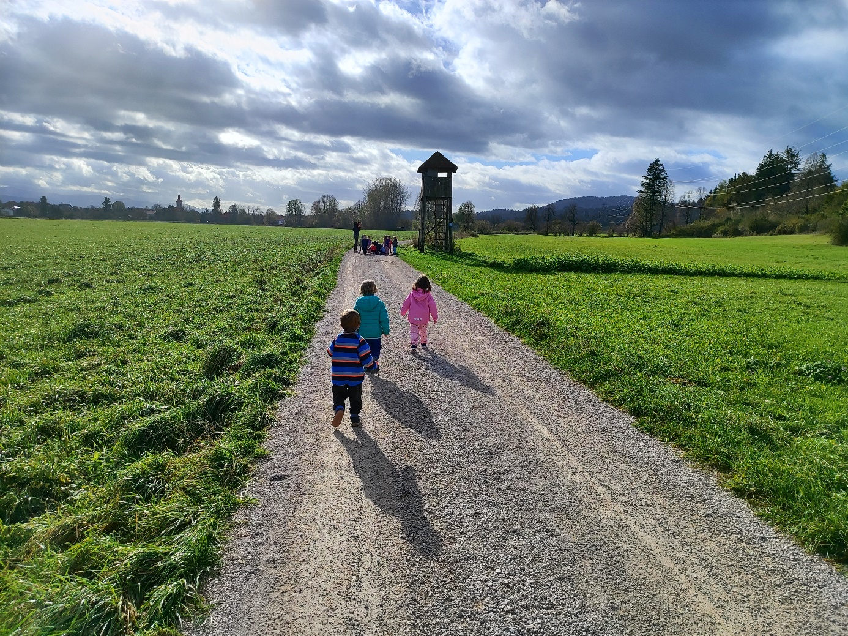

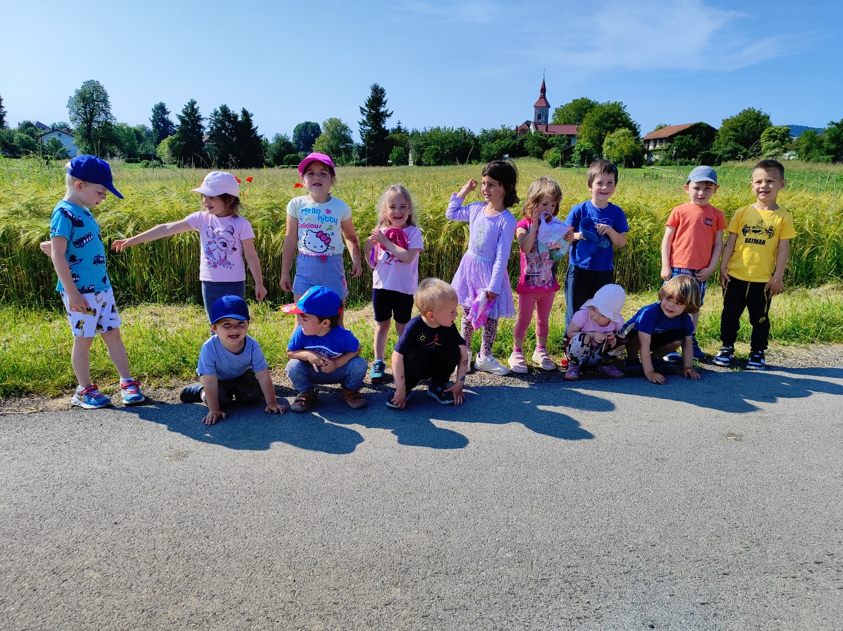

**GIBALNE MINUTKE**

Gibalne minutke smo izvajali skoraj vsak dan. Včasih smo izvajali gibanje preko zgodbe, včasih čisto klasične raztezne vaje od glave do pete vsak posamezen del telesa, izvajali smo vaje v sedečem oziroma ležečem položaju na podlogi. Smo pa povezovali tudi tematiko katero smo imeli v načrtu dela. Vedno pa smo zaključili s poskoki, naprej, nazaj, levo, desno in pa z desetimi počepi.

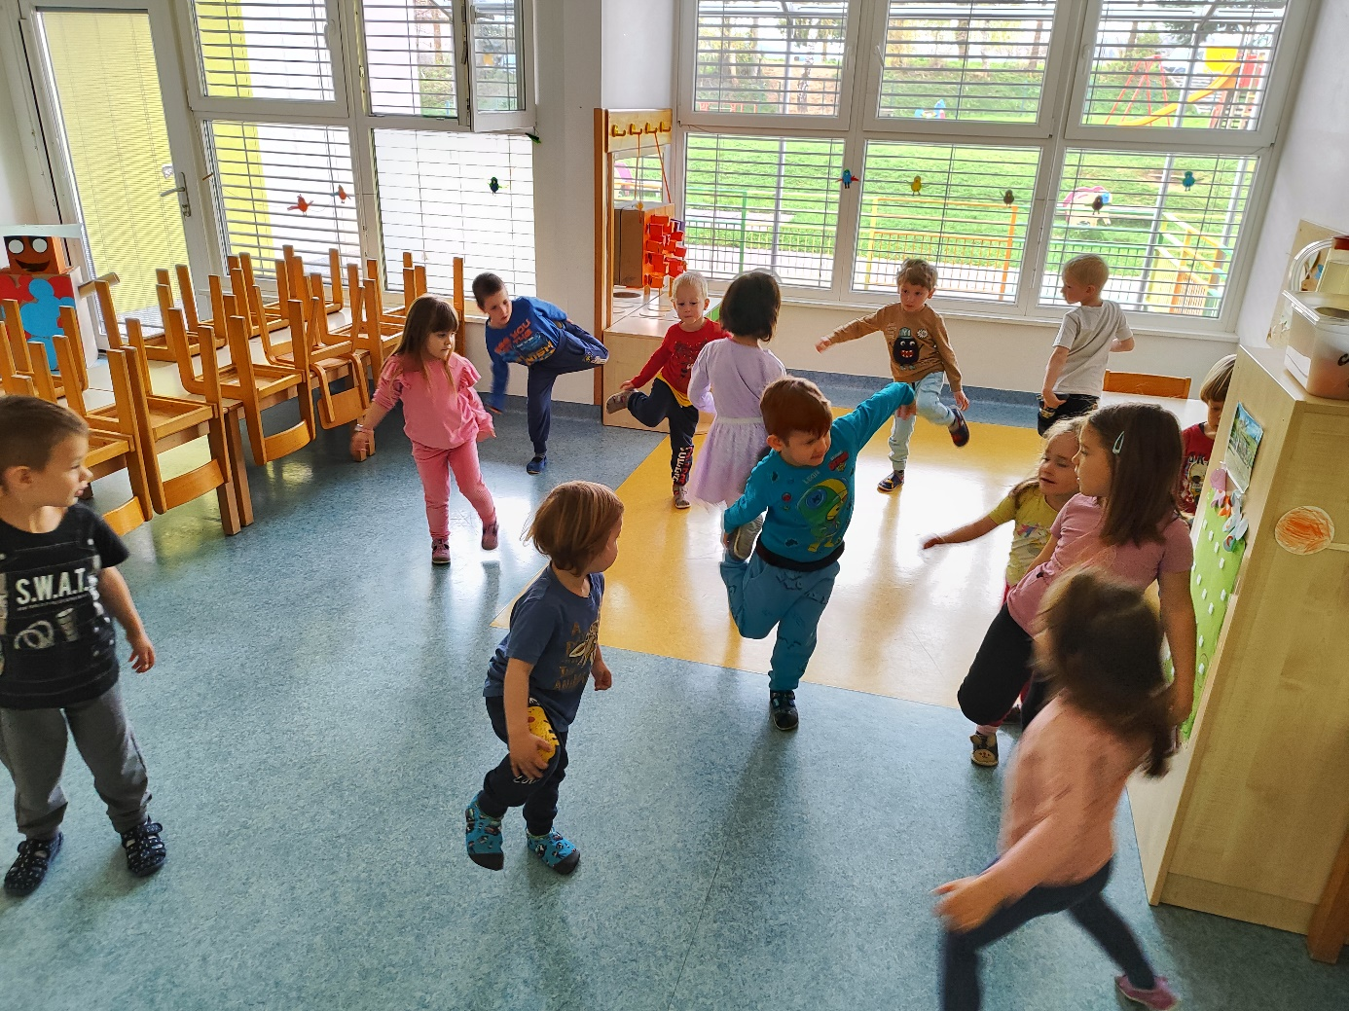

**PLES**

Aktivnost smo izvajali večkrat tedensko. Na začetku so se otroci ob glasbi prosto gibalno izražali, tako kot so oni to doživljali. Potem pa smo postopoma dodajali različne elemente plesa ob različni glasbi in ritmih. Tako smo z otroki usvajali in usvojili različne tehnike. Otroci so se ob glasbi sprostili in v gibanju uživali.

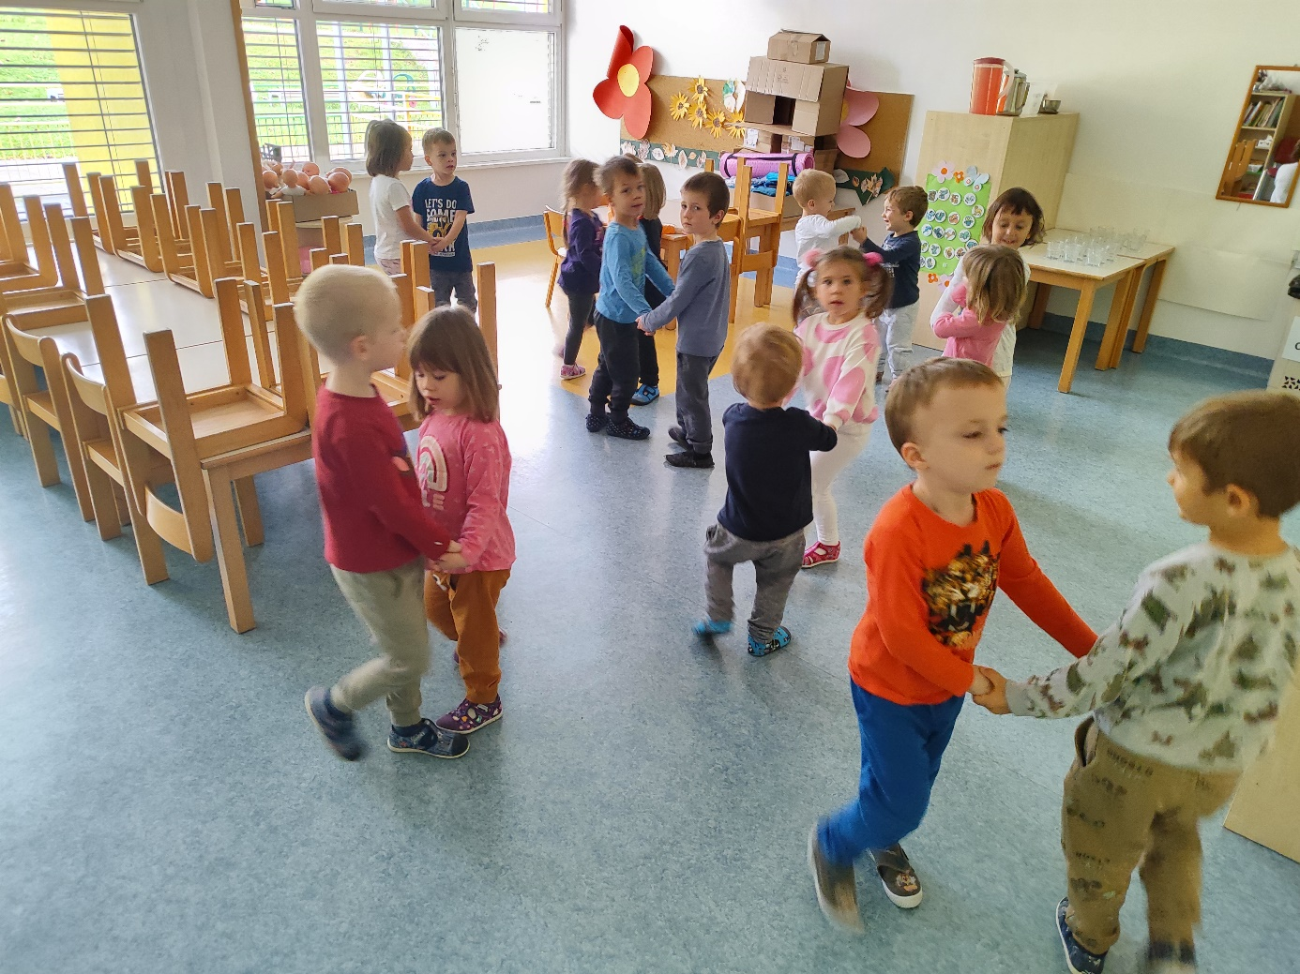

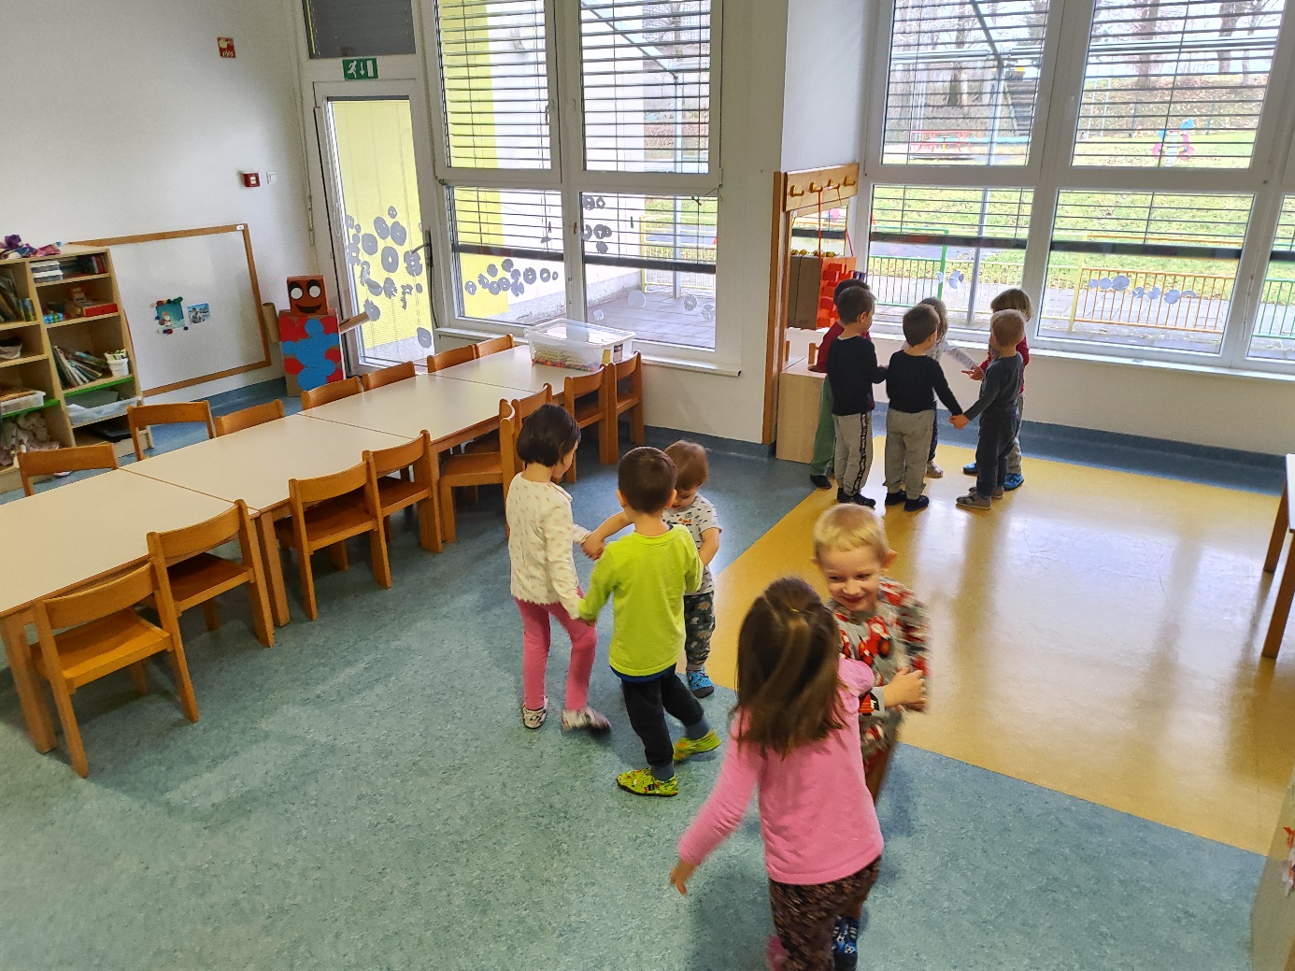

**ČEBELE**

Čebelar nam je podrobno predstavil kako pomembno delo opravljajo čebele v naravi, in ko se vrnejo nazaj v svoje panje v čebelnjak. Povedal je kako pomembne so čebele za človeka, predstavil nam je različne vrste medu, katere smo lahko tudi okušali, pokazal čebelarsko opremo in vse pripomočke katere se pri tem delu uporablja. Spoznali smo čebeljo družino, pogledali smo si kratek prispevek o čebelah, likovno ustvarjali na to temo, izdelali čebelo iz nestrukturiranega materiala, izdelali panje in čebelnjak, se gibali kot čebele – čebelji ples, brali pravljice in usvojili pesmico o čebelah, poslušali Čebelarsko himno.

**NA VRTU**

Spomladi smo si z otroki ogledali nekaj vrtov in njiv v bližini vrtca  in spremljali celoten postopek, kako so najprej zemljo pognojili, jo zrahljali, posadili sadike ali posejali semena. Brali smo pravljice na to temo in se veliko pogovarjali kaj bo zraslo iz sadik in semen.  Likovno smo ustvarjali, se igrali v kotičku »kuhinja«.

